Cục Thi hành án dân sự tỉnh Bến Tre tổ chức họp mặt
nhân kỷ niệm Ngày truyền thống Thi hành án dân sự
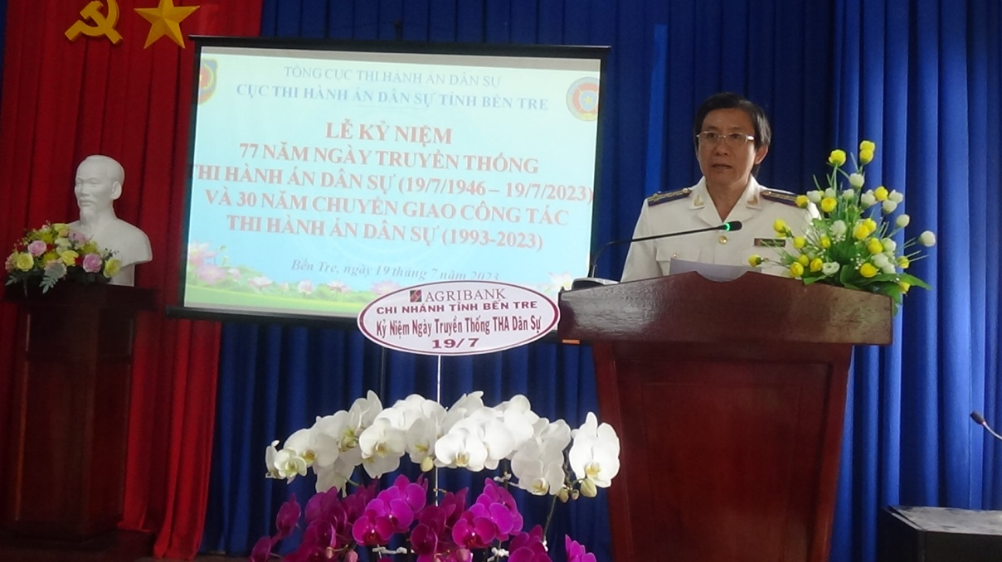
Hòa chung không khí hệ thống Thi hành án dân sự tổ chức các hoạt động sôi nổi thi đua chào mừng Ngày truyền thống Thi hành án dân sự. Ngày 19 tháng 7 năm 2023, Cục Thi hành án dân sự tỉnh Bến Tre tổ chức họp mặt nhân kỷ niệm 77 năm Ngày truyền thống Thi hành án dân sự (19/7/1946-19/7/2023) và 30 năm chuyển giao công tác thi hành án dân sự (1993-2023). Tham dự buổi họp mặt có các đại biểu nguyên là lãnh đạo cơ quan Thi hành án dân sự trên địa bàn; công chức, người lao động tại các Phòng chuyên môn, Chi cục Thi hành án dân sự huyện, thành phố.
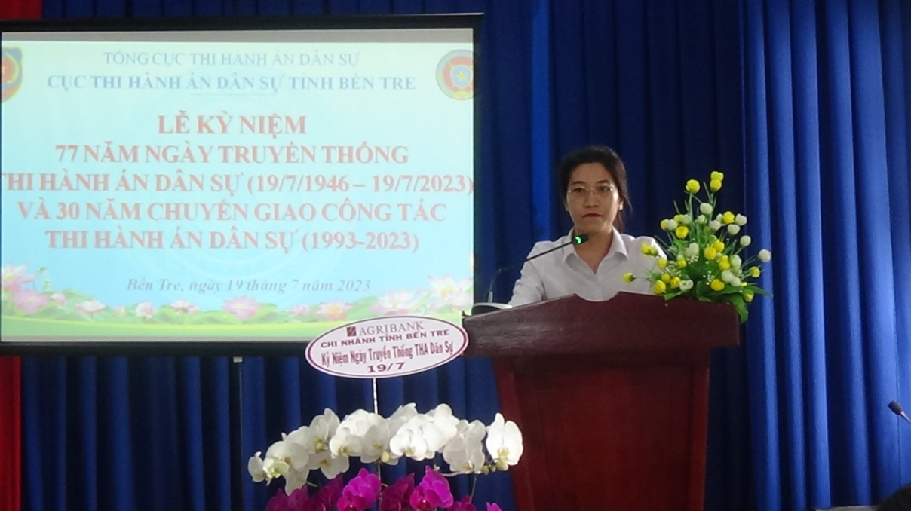
Ngày 19 tháng 7, Ngày truyền thống Thi hành án dân sự có một ý nghĩa vô cùng to lớn đối với các thế hệ công chức, người lao động đã và đang làm việc tại các cơ quan Thi hành án dân sự. Đây là dịp để các thế hệ công chức và người lao động cùng nhau ôn lại truyền thống lịch sử, phát huy những thành quả của Hệ thống Thi hành án dân sự trong 77 năm qua, đồng thời cũng là cơ hội để các thế hệ công chức và người lao động gặp gỡ, giao lưu, thắt chặt tình cảm; tiếp tục duy trì mối liên lạc với các thế hệ công chức và người lao động; động viên và khích lệ tinh thần nhau cùng phấn đấu xây dựng các cơ quan Thi hành án dân sự ngày càng vững mạnh.
Nhìn lại chặng đường dài 77 năm sự ra đời của Hệ thống Thi hành án dân sự trong cả nước, 30 năm chuyển giao công tác thi hành án dân sự (1993-2023). Các cơ quan Thi hành án dân sự trong tỉnh tuy mức độ, thành tích đạt được có khác nhau qua từng thời kỳ nhưng điều đáng ghi nhận là Hệ thống Thi hành án dân sự đã cố gắng bám sát nhiệm vụ chính trị, tập trung sức mạnh và trí tuệ tập thể, vượt qua mọi khó khăn, thách thức để hoàn thành tốt nhiệm vụ được giao. Kết quả thi hành án hàng năm đều đạt và vượt chỉ tiêu được giao.
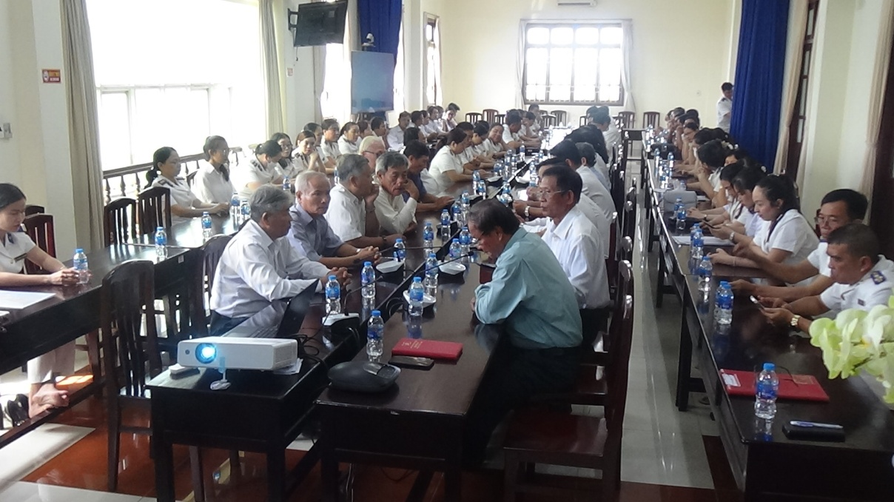
Từ năm 1993 đến nay nhiều tập thể, cá nhân cơ quan Thi hành án dân sự được khen thưởng với thành tích cao: Chính phủ tặng 02 Cờ thi đua cho tập thể; Chủ tịch nước tặng 2 Huân Chương lao động hạng ba (cho 1 tập thể và 01 cá nhân); Thủ tướng Chính phủ tặng 03 Bằng khen (cho 01 tập thể và 02 cá nhân); Bộ Tư pháp và Ủy ban nhân dân tỉnh tặng 23 lượt Cờ thi đua cho tập thể; Bộ Tư pháp và Ủy ban nhân dân tỉnh tặng 184 lượt Bằng khen (54 tập thể và gần 130 cá nhân); Bộ Tư pháp công nhận 13 lượt cá nhân đạt danh hiệu Chiến sỹ thi đua ngành. Cục trưởng cũng đã tặng nhiều lượt Giấy khen cho tập thể và cá nhân các cơ quan Thi hành án dân sự trong tỉnh. Ngoài ra, trong những năm gần đây Cục trưởng đã tặng Giấy khen đột xuất cho tập thể, cá nhân ngoài Ngành có nhiều đóng góp, hỗ trợ tích cực cho hoạt động Thi hành án dân sự.
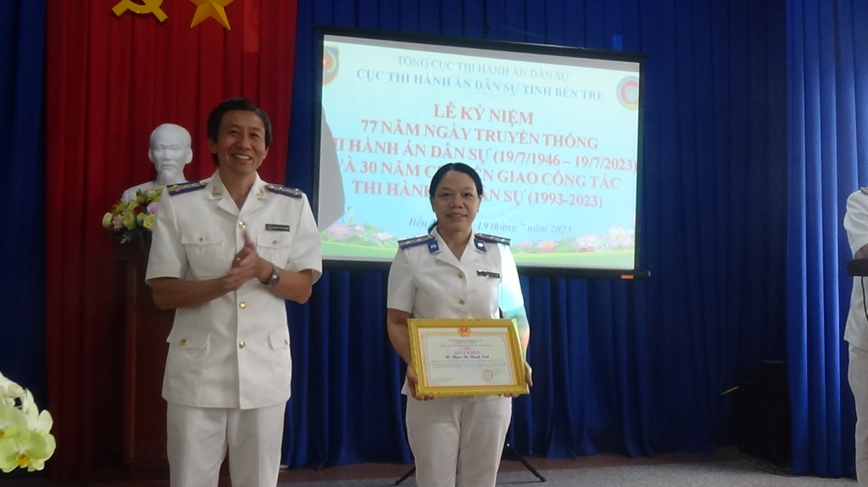
Nhân tại buổi họp mặt, Cục Thi hành án dân sự tỉnh đã công bố và trao Quyết định khen thưởng của Tổng cục Thi hành án dân sự cho 01 cá nhân, Cục trưởng đã khen tặng cho 02 tập thể và 24 cá nhân đã có thành tích xuất sắc trong đợt thi đua chào mừng kỷ niệm 77 năm Ngày truyền thống Thi hành án dân sự (19/7/1946-19/7/2023) và 30 năm chuyển giao công tác thi hành án dân sự (1993-2023)./.
Phạm Tấn Khánh-Cục Thi hành án dân sự tỉnh

